No hipertexto anterior, temos um exemplo de um fluxograma que realiza o cálculo da média de duas notas de um aluno. O fluxograma solicita duas notas que serão somadas, e logo em seguida a média dessas notas é calculada. Dessa forma o resultado da média quando é maior ou igual a 7 o aluno está APROVADO, quando menor que 7 o aluno está REPROVADO.

Utilizando o **Google Blockly** construa o algoritmos que realiza esse processamento.

RESPOSTA ↓

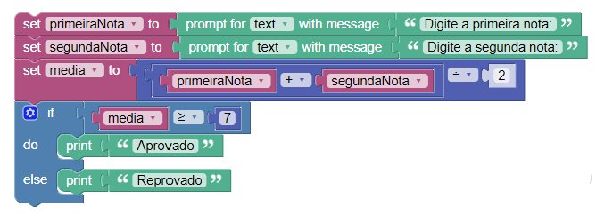

Código em JS

var primeiraNota, segundaNota, media;

primeiraNota = window.prompt('Digite a primeira nota:');

segundaNota = window.prompt('Digite a segunda nota:');

media = (primeiraNota + segundaNota) / 2;

if (media >= 7) {

window.alert('Aprovado');

} else {

window.alert('Reprovado');

}